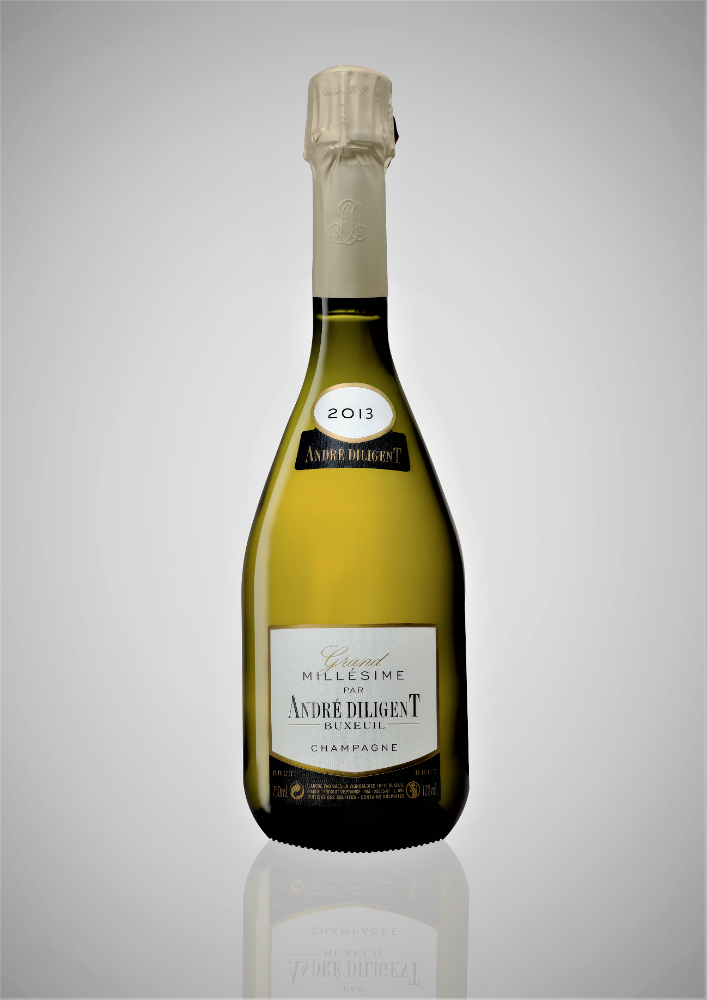
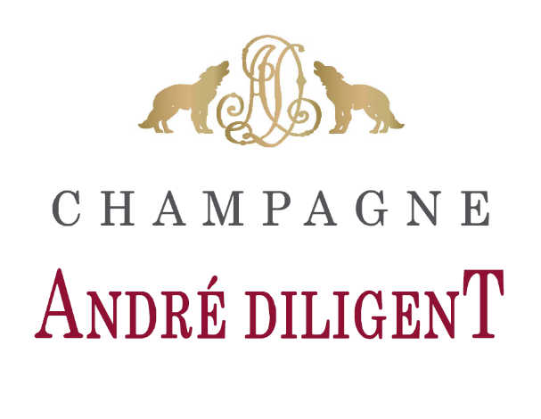

Grand Millésime 2013
Brut Millésimé

Un millésime à la fraîcheur et au fruité caractéristique. C’est un Champagne où l’on retrouve des nuances de citron frais persistant au nez comme en bouche. Les fruits exotiques comptées et la torréfaction s’ajoutent à cette palette dans une bouche enrobée et de bonne longueur.

Informations Techniques
Cépages : 60% Pinot Noir – 40% Chardonnay
Dosage : 8 g./l.
Format : Bouteille (0.75cl)

